1. 安装编译器-免费开源GFortran

http://www.equation.com/servlet/equation.cmd?fa=fortran

1. 文本编辑器Visual Studio Code/IDE集成开发环境

[Visual Studio Code - Code Editing. Redefined](https://code.visualstudio.com/)

1. 编译器和文本编辑器的关联怎么弄？

不知道是不是我的问题，用命令行强行写？诡异

1. FROTRAN中的注释内容

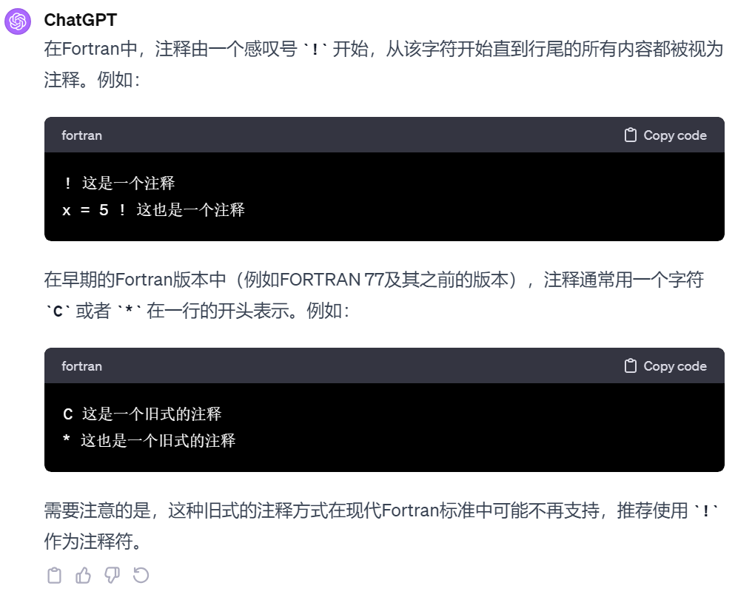

1. FROTRAN中的Label用法，挺好玩儿的

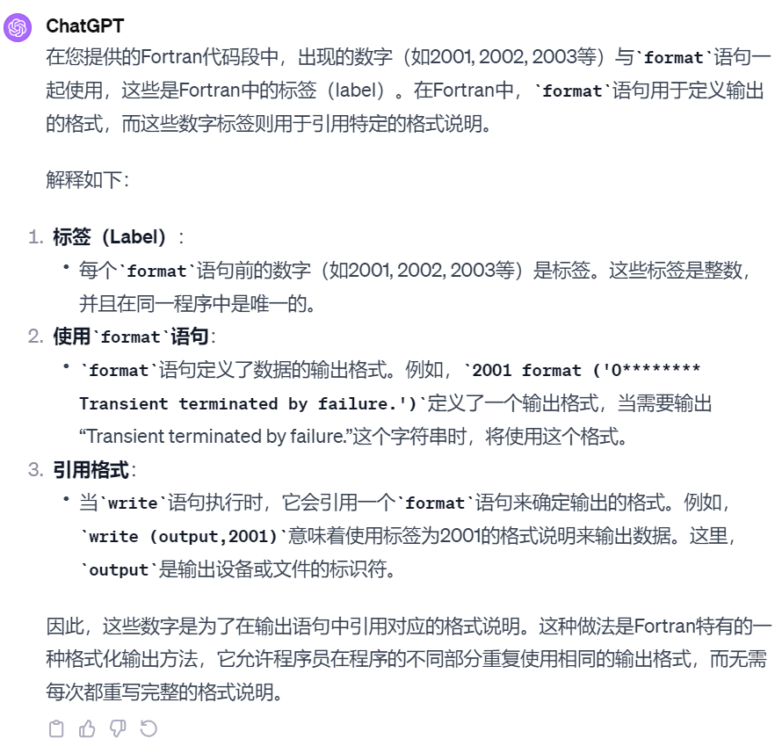

1. 数据类型知识

